Lee el siguiente texto sobre la vida de fray Justo:
FRAY JUSTO SANTAMARÍA DE ORO
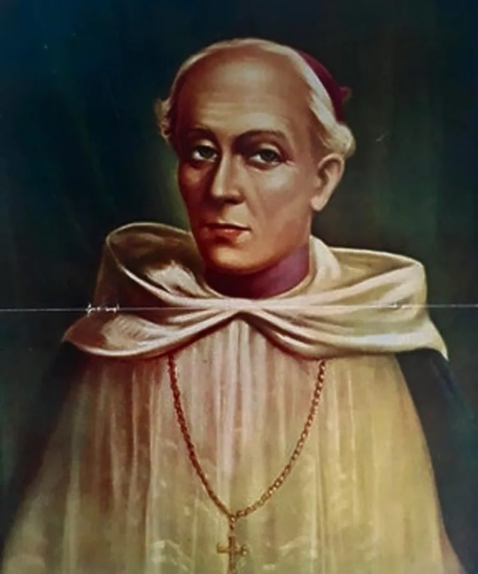
José Justo Regis de Santa María de Oro nació en 1772, y sus padres fueron Juan Miguel de Oro y Cossio y Elena Albarracín, familias de las más tradicionales de San Juan. Fue el hijo mayor de diez hermanos. El nombre de Justo, nos dice su sobrino, Domingo Faustino Sarmiento, fue puesto en honor a Fray Justo Albarracín, tío suyo y sabio del Convento de Santo Domingo.
José Justo ingresó a la Orden Dominica a los 17 años. Sus antecedentes familiares estaban relacionados con la Orden. Ingresó al convento, donde estudió secundaria y filosofía, y luego solicitó el hábito dominicano. Sus tutores elogiaron su dedicación a la religión y el estudio. Finalmente, el 13 de abril de 1789, fue admitido en la Orden y vistió el hábito de Santo Domingo.
En 1790 fue a Santiago de Chile para estudiar teología. En 1794, a los 22 años, se convirtió en sacerdote. Más tarde, buscando una vida espiritual más rigurosa, se unió a la Recoleta Dominica cerca de Santiago. En 1804, fue elegido Prior de la Recoleta, y debido a problemas de comunicación con Europa, esta elección fue confirmada por el Maestro General de la Recoleta. En 1808, fue elegido nuevamente como Prior.
Durante estos años, destacó entre sus compañeros y comenzó a desarrollar proyectos, como fundar una congregación de observancia y establecer una institución educativa en Apoquindo. Para lograr estos objetivos, viajó a España en 1809 y regresó en 1810 con la aprobación de sus proyectos.
A pesar de la agitación política en Chile durante la independencia, Fray Justo se centró en establecer un colegio en Apoquindo en 1812. Sin embargo, se vio involucrado en la política chilena y tuvo que huir de Chile cuando las fuerzas realistas tomaron el control en 1814.
Se unió a un gran grupo de emigrados chilenos en Mendoza y se encontró con el General San Martín. Esto marcó el comienzo de su participación en los eventos históricos que llevarían a la independencia de Chile y Argentina.

Fray Justo en San Juan: Primero Diputado para el Congreso de Tucumán
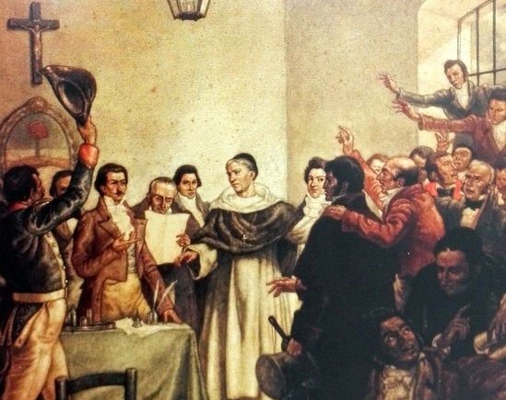
Fray Justo fue elegido junto a Francisco Narciso Laprida para representar a San Juan en calidad de diputados, para participar en un congreso que sesionaría en la provincia de Tucumán. Oro está convencido de la justicia de la independencia americana, será su tenaz defensor, desde la pluma y las obras: “La independencia de América, es conforme a los principios de la razón y la justicia natural, confirmada por la gracia de los Evangelios y el orden de los sucesos humanos”.
San Martín, como gobernador de Cuyo, anima a los diputados a declarar la independencia: “¿Hasta cuándo esperamos para declarar la independencia? ¿No le parece a usted cosa bien ridícula acuñar moneda, tener pabellón y cocarda nacional y por último hacer la guerra al soberano de quien en el día de hoy se cree dependemos? ¿Qué relaciones podremos emprender cuando estamos a pupilo? ¡Animo! Que para los hombres de coraje se han hecho las empresas”.
El Congreso de Tucumán, presidido por Francisco Narciso de Laprida, finalmente declaró la independencia el 9 de julio de 1816. Aunque la mayoría de los diputados apoyaban una monarquía constitucional, Fray Justo defendió la idea de una república y se opuso a tomar decisiones importantes sin consultar a todas las provincias.
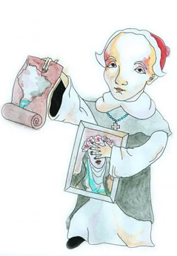
Fray Justo tenía fuertes convicciones republicanas debido a la estructura de gobierno de la Orden Dominica a la que pertenecía, que se basaba en un sistema republicano de elección de líderes. Aunque ocasionalmente consideró la monarquía como una opción estratégica, insistió en que solo debería adoptarse cuando el país estuviera seguro y tranquilo.
Por otro lado, como diputado propone a Santa Rosa de Lima, como Patrona de la Independencia de América, siendo aprobada por aclamación.

Regreso de Oro a San Juan y destierro a Chile
A fines de 1816, Fray Justo renuncia al Congreso de Tucumán, cuando este decide trasladarse a Buenos Aires. Está de regreso a principios de 1817, en momentos de la movilización del Ejército de los Andes, que liberará Chile de las manos realistas. El 20 de enero asiste al cabildo de la ciudad, a informar sobre la situación del Congreso y su participación en el mismo. Ya no volverá a integrarlo.
En su ciudad natal, se verá arrastrado por los acontecimientos políticos. El teniente Gobernador de la Roza, se indispone con el Cabildo y algunas familias sanjuaninas, entre ellas los Oro. Fray Justo, tomará partido contra el gobernador y este lo acusa ante Toribio de Luzuriaga, Gobernador Intendente de Cuyo, quien ha sucedido al Gral. San Martín en el mando, a mediados de 1816.
El 8 de mayo de 1818, por orden de Luzuriaga, se lo deporta a Chile. Al prever Oro, la pena de destierro, escribe en carta privada: “Como ya evité la suerte desastrosa que me amenazaba en Chile, por el gran pecado de ser amador de la libertad y del orden en todas sus formas, respectivamente, tengo ahora cuidado de que ese mismo pecado (de que no puedo enmendarme) me ponga aquí en aquel peligro en que estaba de pasar por este país”.

Fray Justo de Santa María de Oro: Primer Obispo de Cuyo
El 1 de abril de 1827, en la Posta de Huanacache, paraje de la jurisdicción de San Juan, a 6 leguas del límite con Mendoza y 22 con San Luis, se firmaba el Tratado entre las tres provincias cuyanas, donde las firmantes, se comprometían a crear el Obispado en estas tierras. Desde los primeros tiempos de la región, las ciudades de Cuyo bregaron por la posibilidad de contar con autoridades eclesiásticas propias, limitadas de asistencia espiritual, debido a las dificultades que la cordillera imponía para una regular asistencia. Ya se habían llevado a cabo dos iniciativas solicitando la erección de un obispado y habían fracasado. Ahora los tiempos habían cambiado.
En cumplimiento del tratado, se convino gestionar privada y conjuntamente, la creación de un Obispado. San Juan tomó con gran entusiasmo la iniciativa, y propuso como Obispo a Fray Justo de Santa María de Oro, de la Orden de Predicadores. Oro, ya había sido propuesto para tal dignidad (Obispo) ante el Papa León XIII, entre otras autoridades, por el sacerdote y luego Obispo Chileno, José Ignacio Cienfuegos. El 15 de diciembre de 1828, Fray Justo fue preconizado Obispo Titular de Táumaco (Tesalia, Grecia y Turquía Europea) y el 22 del mismo mes, S.S. León XIII lo nombró Vicario Apostólico de Cuyo.
Posteriormente la provincia de San Juan y el Vicario Apostólico celebraron un Concordato donde convenían solicitar la creación de un Obispado. Esta solicitud se vio cumplida el 19 de setiembre de 1834, cuando S.S. Gregorio XVI firma la Bula Ineffabili creando la Diócesis de Cuyo. El 30 del mismo mes, nombraba a Fray Justo de Santa María de Oro, como su primer Obispo.

Su obra como Obispo. Muerte de Oro
Con gran visión del panorama que enfrentaba el flamante Obispo Oro, otro historiador dominico, Fray Jacinto Carrasco, describe los desafíos a doblegar para su gestión: “No es fácil en estos tiempos formarse una idea cabal de los trabajos, desvelos y sacrificios que representaba en los de Fray Justo, la organización de una Diócesis, su Cabildo, de su Seminario. Había dificultades insuperables, como la falta de clero, por ejemplo; luego el aislamiento de Roma, el alejamiento de las grandes capitales, fuentes de recursos y de hombres, el estado de guerra civil del país, las continuas invasiones de la Montonera y el agregado inseparable de contribuciones que las seguían, y que eran impuestas manu militari por el caudillo vencedor, la falta de Constitución Nacional que amparara cualquier iniciativa de culto, etc. Tal era el campo en que iba a desplegar su celo y tesón nunca desmentido este gran obispo”.
Sarmiento, en “Recuerdos de Provincia”, explica la acción febril y extraordinaria del Obispo a quien tanto admiró y tuvo tan cerca, en una provincia con tantas carencias: “En una provincia obscura, destituida de recursos, debía establecerse una Catedral, un seminario conciliar, un colegio para laicos, un monasterio abierto a la educación de las mujeres, un coro de canónigos dotados de las rentas suficientes; y todo lo emprendía Fray Justo a un tiempo con tal seguridad en los medios y con clara expectación del fin, que se le habría creído poseedor de tesoros, no obstante que a veces y casi siempre faltábanle los medios de pagar el salario de los peones”.
Rubén González afirma en este sentido: “En los escasos años de su episcopado, logró organizar la administración parroquial (que comenzó siendo Vicario Apostólico) 4 y emprender obras de importancia. Una de ellas, su sueño de hacía muchos años, cual era la fundación en San Juan, de un monasterio de Santa Rosa de religiosas dominicas, dedicadas a la enseñanza de la juventud femenina, del cual será iniciadora una hermana suya, monja dominica de Córdoba: Tránsito de Oro de Rodríguez, junto con Domingo F. Sarmiento”.
Destinó para tal colegio la casa paterna a la que agregó nuevas dependencias, pero la muerte lo sorprendió sin que consumara su obra. Sarmiento, afirma en relación al Colegio de Pensionistas de Santa Rosa de Lima, del cual fue su primer Director:”La idea de fundar un establecimiento de educación para señoritas (dice en el acto de apertura el 9 de julio de 1839) no es enteramente mia. Un hombre ilustre cuya imagen presencia esta escena (el retrato de Fray Justo presidia el solemne acto) y cuyo nombre pertenece doblemente a los anales de la República, había echado de antemano los cimientos a esta importante mejora”.
Otra de las iniciativas de Oro al frente de su diócesis, fue la idea de fundar un asilo, que debía ser atendido y dirigido por las monjas dominicas. Había previsto también, la fundación de un reformatorio y una casa de educación pública.
La muerte dejó a mitad de camino parte de sus obras. Rubén González detalla este momento: “Como siempre, fue ejemplar en su celo apostólico y en su afán de progreso, pero una fuerte afección reumática, imposibilitaba poco a poco sus actividades. Solamente su espíritu y su tenacidad, que fue característica de toda su vida, podían permitirle desarrollar una acción siempre mantenida. El 19 de octubre de 1836, a las dos de la tarde, pasaba a la inmortalidad, asistido por su clero, aquel ilustro hijo de Cuyo y su primer Obispo”.
Sus últimos momentos fueron intensamente vividos, preocupado el prócer y obispo, en dejar las cosas ordenadas antes de partir a la morada eterna: “Qué apuros y qué desvelos me cuesta pensar en salvar a los pobres que me miran como padre suyo”. “Dese prisa (decía al Notario en los momentos de expirar) que quedan pocas horas y tenemos mucho que escribir”. “Mi corazón está en Dios, pero necesito mi pensamiento aquí para arreglar la continuación y terminación de mi obra”.
Sarmiento, que acompañaba al obispo Oro, con aguda pluma escribe: “Todos sus trabajos estaban ya a punto de concluirse, cuando lo sorprendió la muerte… En aquel momento supremo, daba disposiciones para la terminación de la iglesia, del monasterio, la manera como debía enmaderarse, los recursos y materiales que tenía acumulados, sobre su correspondencia a Roma… su alma entera y su pensamiento prolongándose al través de la muerte”.
Es el mismo Sarmiento, quien repara la gran pérdida que para Cuyo, representa la muerte de su primer Obispo: “Diez años más de vida, habrían dado a San Juan, por medio de su Obispo Oro progresos que todos sus gobiernos no han sido parte a asegurarle y como él debía toda su importancia a la extensión de sus luces y a la claridad de su ingenio, habría puesto toda aquella fuerza de voluntad que hacía el caudal de sus medios de acción, en generalizar la instrucción”.
Al fallecer nuestro primer obispo, ese 19 de octubre, el Dr. Amán Rawson, padre del célebre Dr. Guillermo Rawson, siguiendo costumbres de la época, extrajo su corazón. La reliquia fue conservada por la familia Oro y donada posteriormente al Colegio Santa Rosa de Lima en 1886, por Doña Tránsito Sarmiento Rodríguez de Quiroga, sobrina nieta del Obispo.
El domingo 22 de octubre a las 10hs en la Iglesia Catedral de San Juan, se realizaron sus funerales luego de tres días de fallecido. Fray Jacinto Carrasco comenta sobre ellos: “Sus funerales debieron ser solemnes y grandiosos”.

ACTIVIDAD:
Luego de la lectura, realiza un dibujo sobre lo que más te impactó de la vida de fray Justo.
Sube tu dibujo al muro de Padlet, coloca un título, carga el dibujo que realizaste y coloca bajo el dibujo qué suceso de su vida está representando. Ejemplo:
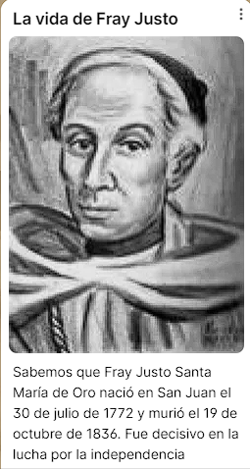
Link: https://padlet.com/maurojesus996/la-vida-de-fray-justo-santa-mar-a-de-oro-jze43g5vmw2drcqm

Debes subir el dibujo realizado para poder hacer un álbum sobre la vida del prócer.
Fecha de entrega del dibujo: lunes 2 de octubre.

